115年臺美青年交流尋夢計畫簡章
- 計畫緣起與目的
基於本縣五大產業與六大區域發展策略，善用豐富的文化優勢，並結合全球青年共同議題，設定參訪見習為「商業、文化、體育和NGO」四大領域；希冀引領屏東青年自我尋夢，反饋地方。
- 辦理單位
- 指導單位：屏東縣政府
- 主辦單位：教育處
- 承辦單位：屏東縣立萬丹國民中學
- 訪美期間：115年8月24日(星期一)至9月4日(星期五)，12天11夜。
- 參與對象及名額
- 對象：設籍屏東縣15歲~18歲(97.9.2-100.9.1)之在學高中職學生。
- 資格：
- 曾積極參與校內外環境教育相關服務、競賽、社團活動及國際交流等活動，且在校學業成績及平時表現優良。
- 對商業、文化、體育和NGO主題具高度熱忱。
- 願意遵守團體紀律、同伴制、每日點名、住宿規範及主辦單位各項安全管理規定。
- 具備英語交流能力（建議CERF A2），或雖非英文程度特別突出，但願意主動跨文化交流。
- 名額：33名（包含10名弱勢保障名額；任一性別比率以不得低於三分之一為原則）。
- 遴選方式
- 第一階段書面審查：含申請書之報名表文件、計畫書及佐證資料。
- 第二階段面談：評估學生學習動機、英文溝通準備度、屏東在地關懷、團隊合作、與出國適應能力等。
- 執行期程
時間 | 事項內容
115年7月下旬 | 公告計畫簡章與啟動報名
115年7月19日前 | 報名截止
115年7月20日前 | 第一階段：書面資料審查（隨到隨審）
115年7月25日 | 第二階段：面試
115年7月31日 | 公告錄取名單
115年8月上旬 | 線上行前訓練、屏東現場訓練及家長行前說明會
115年8月24日至9月4日 | 訪美（紐約）深度見習
115年10月 | 成果發表會暨經驗分享
- 經費補助與自付額
- 在臺培訓工作坊及訓練之經費由屏東縣政府支應。
- 訪美行程：包含國際機票、當地食宿、參訪費、保險等。
  - 弱勢學生全額補助：具備低收入戶、中低收入、原住民身分者、偏遠學校，經錄取通過，全額補助。
  - 一般學生部分補助：一般學生經錄取通過，個人需自行負擔新臺幣4萬5,300元整。
- 繳費時間：正取之一般學生應於錄取公告後指定期限內完成繳費，未於期限內完成繳費或未提出特殊原因說明者，視同放棄參與資格。
- 自付額繳交期限：公告後5日內。
- 備取遞補繳費期限：接獲通知後3日內。
- 繳費方式：匯款至屏東縣立萬丹國民中學。
- 銀行：合作金庫商業銀行萬丹分行（0065827）
- 戶名：屏東縣萬丹國民中學
- 帳號：5827713094129
- 金額：4萬5,300元整
- 備註：OO高中/職OOO（學校名稱+學生姓名）

- 報名：
- 時間：自即日起至115年7月19日（星期日）晚上11時59分止。
- 方式：申請人填寫報名表單(https://forms.gle/cezHCiBACuMPhz1YA)並繳交申請書 （請同時準備word可編輯檔，完成簽章pdf檔；檔名為【XX高中/職-姓名-115年臺美青年交流尋夢計畫申請書】）。
- 申請書：
  - 表件一：申請檢核清單
  - 表件二：報名表（尚未辦理護照/護照期限在2027.3.4前者須於出發4週前完成申辦）
  - 表件三：參與切結書
  - 表件四：法定代理人同意書
  - 表件五：個人資料及肖像授權同意書
  - 表件六：推薦書
  - 表件七：申請計畫
  - 其他表件：身分證明或佐證資料
    - 身分證明：本府開立有效之低收入戶或中低收入證明；原住民身分者須檢附本人具有原住民身分註記之戶籍謄本影本（依原住民身分法規定）。
    - 佐證資料：語言檢定或相關證明資料；「商業、文化、體育和NGO」主題之相關競賽得獎、營隊參與、著作等紀錄。
【備註】申請人務必確認相關資料完整及正確性，避免因缺漏影響審查結果及權益。所有欄位皆須如實填（勾）寫（選），未填（勾）寫（選）完整報名資料致影響審查結果，申請人請自行負責，不得異議。
- 審查與公告
  - 第一階段：書面資料審查
    - 日期：115年7月19日（星期日）晚上11時59分止，隨到隨審。
    - 方式：本府聘請專家學者審查報名資料。
  - 第二階段：面試
    - 日期：115年7月25日(星期六)。
    - 方式：本府聘請專家學者進行面談，細節將於本府教育處全球資訊網（https://portal.ptc.edu.tw）公告。
  - 公告正取與備取：
    - 日期：115年7月31日(星期五)
    - 主辦單位將公告正取名單（33名）與備取名單（7名）。
    - 正取學生須於指定期限內完成報到，若正取學生逾期未完成確認或因故放棄，主辦單位得依備取順序通知遞補。
    - 結果公告：本府教育處全球資訊網（https://portal.ptc.edu.tw）公告錄取及備取名單。
  - 審查標準：
審查項目 |  | 評分比例
學習動機 | 參與臺美青年交流尋夢計畫理由，以及學習目標 | 15%
英文溝通準備度 | 具備英語基本溝通能力，且願意主動與外國人士互動 | 15%
屏東  在地關懷 | 連結屏東在地議題，並思考返臺分享/回饋主題 | 15%
團隊合作與紀律 | 團隊合作、行前訓練、每日點名與住宿規範 | 15%
跨文化  適應能力 | 尊重不同文化、宗教、飲食、生活習慣與公共場合禮儀 | 15%
參與  完整度 | 完整參與行前訓練、出團行程、成果發表與返臺後任務 | 15%
其他 | 學校推薦、特殊經歷、弱勢或多元參與等整體考量 | 10%
備註：本府依招生原則及實際報名情形核定，若申請人數超過名額，得依審查結果、梯次需求、性別與住宿配置、學校分布、弱勢保障比例、英文溝通能力及團體管理需求進行整體考量，本府保有最終決定權。
- 行程規劃表
- 在臺行前培訓工作坊與行前說明會（地點、會議連結另行公告）：
日期 | 課程內容
實體培訓工作坊  8月7日（星期五） | 團隊建立、專案執行技巧模擬、同伴制、小組長制度、緊急應變演練、英文提問彩排、屏東文化介紹
實體行前說明會  8月8日（星期六） | 行程說明、出國紀律、住宿與交通規範、保險與醫療說明。
線上行前訓練  8月9日至19日擇2日  上午2-3小時 | 計畫說明、北美交流任務、SDGs與屏東在地議題、專案設計與執行、英文自我介紹、正式提問與禮儀、海外須知與如何創造台灣影響力
備註：
- 正取學生須依通知參加行前訓練；如因故無法即時參與，須事前請假並完成補課或補交任務。
- 學生須全程參與行前訓練、家長行前說明會及出國行程，並遵守同伴制、點名、住宿及交通等團體規範。
- 為有效紀錄學生之學習態度與成效，學生於過程中需配合填寫問卷、學習單、成果資料及必要之拍照、錄影紀錄；全程資料依計畫及個資規範使用。
- 請學生依個人需求攜帶必要物品；出國文件、個人藥品及特殊飲食、過敏或疾病資訊應於行前確認。
- 完成行前訓練並全程參與出國交流及成果任務者，得依主辦單位規定核發證明。
- 為愛護環境，請自備環保水壺（杯）。
- 本訓練活動所需課程、講師、場地或膳宿等費用，依本府計畫項下支應；個人自出發地至集合地點之來回交通費由個人自理。
- 訪美深度見習行程：115年8月至24日(星期一)至9月至4日(星期五)
日期 | 地點/活動內容 | 備註
Day1  8月24日  (星期一) | - 屏東集合、前往機場、搭機赴紐約 | 班機依實際情形彈性調整
Day2  8月25日 | 北方大學營隊課程（活動、住宿皆在北方大學）  - 半日訓練工作坊（認識紐約概況、北美基本禮儀培訓、周邊環境熟悉）  - 晚上：破冰遊戲、當日學習反思 | 熟悉當地生活基本機能與生活規範
Day3  8月26日 | 北方大學營隊課程（活動、住宿皆在北方大學）  - 上午：SDGs目標認識與主題研究方法工作坊  - 下午：聯合國運作講座，並與美國在地青年進行模擬聯合國雙邊交流  - 晚上：社區探險、當日學習反思 | 小組選定研究的SDGs目標主題，訓練國際談判與立場表達技巧
Day4  8月27日 | 北方大學營隊課程（活動、住宿皆在北方大學）  - 上午：國際貿易與金融市場講座  - 下午：WTO模擬工作坊、商務禮儀與採訪提問技能培訓  - 晚上：社區探險、當日學習反思 | 小組準備參訪機構的提問題目；完成社區探索學習單（英文移動採買等任務）
Day5  8月28日 | - 上午：曼哈頓金融區拜會台商網絡與永續金融專業人士  - 下午：企業見習與華爾街、砲台公園城市學習  - 晚上：當日學習反思（住宿紐約市） | 探討金融商業與地方創生的連結，完成圖文紀錄反思學習單
Day6  8月29日 | - 上午：哥倫比亞大學、與在地國際青年變革者對話  - 下午：拜訪聯合國周邊NGO、青年倡議組織或STUF等國際公益組織  - 晚上：當日學習反思（住宿紐約市） | 分析NGO組織的使命與影響力傳播，思考如何將國際倡議轉化為回饋屏東的校園或社區行動
Day7  8月30日 | - 上午：參訪無畏號航太博物館  - 下午：紐澤西參與「Taiwan Yes! Market台灣美食節」、與鄉親會  - 晚上：當日學習反思（住宿紐約市） | 觀察海外僑胞社群的凝聚力，反思如何將跨文化行銷模式運用於屏東在地的文化活動或觀光行銷中
Day8  8月31日 | - 上午：大都會博物館參訪與專屬導覽  - 下午：中央公園小組探險任務；美國自然史博物館觀察文化敘事  - 晚上：當日學習反思（住宿紐約市） | 透過世界級博物館觀察自然史與藝術展，將全球視角轉化為屏東在地敘事與跨文化表達
Day9  9月1日 | - 走訪Chelsea Market進行市場探索；實地實察Little Island、High Line高架公園與Hudson Yards的都市更新案例  - 晚上：傍晚至唐人街與Soho區觀察外來移民與文創發展 | 小組於市場內以英文自主移動採買午餐；分析都市空間轉型，整合實察觀點至最終報告
Day10  9月2日 | - 上午：成果發表準備  - 下午：成果發表會與結業儀式（世台基金會北美總部）  - 晚上：告別餐敘、當日學習反思（住宿紐約市）
Day11  9月3日 | - 退房、紐澤西Outlet休閒行程  - 前往機場、搭機返臺
Day12  9月4日 | - 抵達臺灣、返回屏東指定地點
備註：以上日期為工作規劃版，實際出發與返臺日期仍須依國際航班、轉機安排、住宿確認及主辦單位公告為準。若因不可抗力、航班異動、場地調整、北美接待安排或安全考量，主辦及執行單位得調整城市、參訪順序、住宿地點或部分活動內容
- 相關義務與其他
- 請妥適處理出國期間事宜，以利參與本次出國行程。確認出國名單後，預計115年7月底前完成機位訂位及開票作業，機位開票後，若臨時不克參加者，將由原申請人支付機票退票費用及衍生之相關手續費。
- 本次出國行程以團進團出為原則，依本府核定之行程規劃進行，或突發狀況依團體共識決議集體行動，不可脫隊進行其他私人行程。
- 出國培訓與交流期間，須儘量蒐集相關資料，並配合下列活動：
- 2日內填寫健康安全回報表。
- 7日內繳交個人心得與照片。
- 14日內修正小組成果方案。
- 參與9-10月於屏東辦理之成果發表會。
- 引用相關資料請註明資料來源，以符合著作財產權。
- 其他未盡事宜，將另行公告，本府保有計畫解釋權及最終決定權。
- 本案聯絡人
屏東縣政府教育處教學發展科專任輔導員黃碧智，08-7320415#3657，huang580118@gmail.com。

115年臺美青年交流尋夢計畫申請書
申請人：○○○
表件一：申請檢核清單
檢核  (打勾) | 項目 | 說明
□ | 表件一  申請檢核清單 | 申請人資料及勾選
□ | 表件二  報名表 | 需含表件資料、本人簽章、家長簽章
□ | 表件三  參與切結書 | 需親筆簽名
□  (選用) | 表件四  法定代理人  同意書 | 未成年者務必繳交
□ | 表件五  肖像授權同意書 | 需親筆簽名
□ | 表件六  推薦書 | 需親筆簽名
□ | 表件七  計畫申請書 | 含學經歷、動機及返縣行動構想
□  (選用) | 身分證明 | 低收/中低收入、原住民
□  (選用) | 佐證資料 | - 語言檢定資料  - 參訪主題得獎、營隊參與、著作等相關紀錄

表件二：報名表
姓名(中) |  |  | 性別
姓名(英)
請與護照同
身分證字號 |  |  | 出生年/月/日2010/01/01
身分證正面彩色影本 |  |  | 身分證反面彩色影本
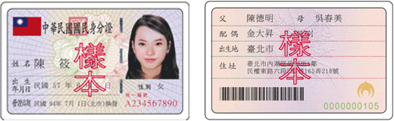
護照彩色影本
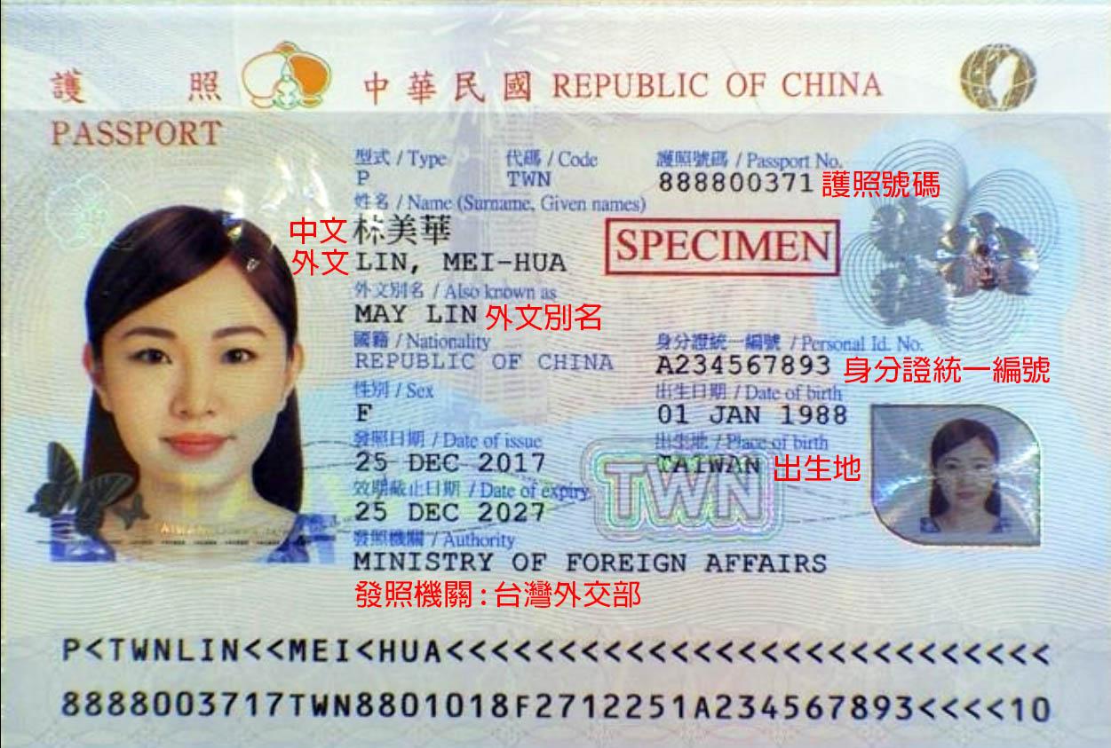
戶籍地址
含郵遞區號
通訊地址  含郵遞區號 |  | 同上
連繫方式 |  | E-mail： |  | 手機號碼：
就讀學校全銜及年級 |  | 115年8月就讀學校
身分類別 |  | □一般生  □弱勢學生：□低收入戶/中低收入戶 □原住民 □偏遠學校(弱勢學生須於選用表件檢附勾選類別之身分證明電子檔，學校除外)  □弱勢學生因全額補助名額有限，若未能取得全額補助，願意改為一般生身分，自付新臺幣4萬5,300元整。
緊急連絡人 | 姓名 |  | 關係
緊急連絡人 | 聯絡方式 | E-mail： |  | 手機號碼：
外語能力檢定 |  | □無  □有(請說明合格種類並於選用表件檢附檢定合格證書電子檔)  □其他
專長/興趣
飲食偏好 |  | □無  □有(請說明)
過敏/疾病 |  | □無  □有(請說明)
家長簽名
申請人簽章

表件三：參與切結書
本人申請「屏東縣115年臺美青年交流尋夢計畫」，確定所填資料及相關附件均屬事實。嗣後如經查發現有不實情事，本人願負一切法律責任，並繳回已領取之補助經費。

本人同意若錄取後，將遵守以下規定(詳閱簡章之配合事項)：
1.遵守團進團出原則，不得擅自脫隊。
2.依規定提交報告。
3.配合縣府舉辦之增能研習與心得分享活動。

此致
屏東縣政府

立切結書人： (簽章)
身分證字號：
日期：115 年 月 日

表件四：法定代理人同意書
本人(法定代理人) 為申請人
之 (關係)，茲同意其參加屏東縣政府辦理之「屏東縣115年臺美青年交流尋夢計畫」。本人與申請人已詳閱該計畫內容，並同意遵守相關規定。

法定代理人： (簽章)
身分證字號：
聯絡手機：

日期：115 年 月 日

表件五：個人資料及肖像授權同意書
本人/未成年人之法定代理人
- 受到個人資料保護法及相關法令之規範，同意「屏東縣115年臺美青年交流尋夢計畫」因計畫所需，以所提供的個人資料確認身份，並繼續處理及使用繳交的相關個人資料、照片等。
- 同意並授權「屏東縣115年臺美青年交流尋夢計畫」拍攝、修飾、使用、公開展示個人之肖像。

此致
屏東縣政府

立切結書人： (簽章)
身分證字號：
日期：115 年 月 日

表件六：推薦書
受推薦者
姓名
推薦者  姓名 | (請簽章)
推薦者
單位職稱
推薦人  聯絡  方式 | 電話 | (公) ( )
推薦人  聯絡  方式 | 電話 | (聯絡手機)
推薦人  聯絡  方式 | 電子郵件
推薦人  聯絡  方式 | 通訊地址
推薦原因  (需詳明  推薦理由) | (可自行調整表格長度)
備註：推薦人及受推薦人，均同意屏東縣政府依據個人資料保護法規定蒐集個人資料。

表件七：申請計畫
【撰寫規範：A4 直式橫書、標楷體、內文 14 號字、固定行高 24 點，不超過10頁】
壹、 個人學經歷

貳、 對本交流計畫之了解

參、 參與動機與期待

肆、 返國後預計執行之行動方案構想

選用表件：身分證明（1頁1份資料、請列出名稱、自行增加）
名稱：

選用表件：佐證資料（1頁1份資料、請列出名稱、自行增加）
名稱：

